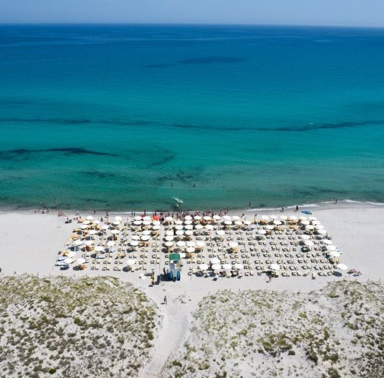



VALTUR SARDEGNA BAIA DEI PINI RESORT ****
BUDONI - SARDEGNA

ESTATE MARE ITALIA 2026
da € 430 per persona

7 NOTTI | QUOTE SETTIMANALI PER PERSONA IN CAMERA CAMERA CLASSIC IN ALL INCLUSIVE
Adiacente una lunga spiaggia bianca di sabbia fine, dalla quale è separato da incantevoli dune ricche di gigli selvatici, il Valtur Sardegna Baia dei Pini è circondato dalla rigogliosa macchia mediterranea dell’area marina protetta di Budoni. L’architettura, i giardini curati, la qualità della ristorazione, il ricco programma di animazione e la vicinanza al mare e a località rinomate, ne fanno uno dei migliori resort della Sardegna, adatto alla vacanza di tutta la famiglia. Il centro di Budoni è raggiungibile con una piacevole passeggiata (1000/1500 metri) in piano, su marciapiede, percorrendo una via con bar, gelaterie, negozietti e, a luglio e agosto, le imperdibili bancarelle. Dista circa 40 km dal porto e aeroporto di Olbia.

- Spiaggia: A 200 metri dal parco piscine, la concessione balneare privata, attrezzata con ombrelloni, lettini e bagni, sulla splendida spiaggia di sabbia fine di Sa Capannizza, è raggiungibile tramite un percorso privo di barriere architettoniche, attraversando a piedi un ponticello in legno che porta a un breve sterrato che separa il Resort dalle dune di sabbia e dalla passerella d’accesso al mare. Disponibilità di sedia Job per ospiti con difficoltà motorie.
- Sistemazione: 250 camere Classic, circondate da rigogliosi giardini. Fino a 4 posti letto, sono arredate in stile rustico tipicamente sardo, con letto matrimoniale più un letto singolo per le triple o un letto a castello per le quadruple. La maggior parte situate a piano terra e alcune al primo piano. Sono disponibili camere comunicanti fino a 5 posti letto. Possibilità di camere comunicanti fino a 4 posti letto con bagno idoneo a persone con disabilità. Tutte le camere sono dotate di servizi con doccia e asciugacapelli, aria condizionata, TV, cassetta di sicurezza elettronica e minibar (consumazioni a pagamento). Alcune sistemazioni dispongono di balcone, veranda o patio attrezzato con tavolo, sedie e stendino.
- All inclusive: La formula prevede la pensione completa (colazione, pranzo e cena), con bevande incluse ai pasti (acqua minerale in bottiglia, naturale e frizzante, vino della casa bianco e rosso, birra, cola, gassosa e aranciata alla spina). Presso il Bar Centrale, dalle 09:00 alle 24:00, è previsto il consumo illimitato, alla spina e in bicchieri monouso, di acqua minerale, naturale e frizzante, cola, gassosa, aranciata, tè freddo, selezione di succhi di frutta, birra, caffetteria (espresso, cappuccino, latte, latte macchiato, tè caldo, camomilla), limoncello, mirto e presso il Bar Grill (apertura a discrezione della direzione), dalle 11:00 alle 19:00, soft drink alla spina, sorbetto o crema caffè, gelato sfuso. Dalle 19:15 alle 19:45, presso il Bar Centrale, aperitivo alcolico e analcolico a discrezione della direzione. Snack dalle 11:00 alle 19:00, presso il Bar Grill.
- ANIMALI: non ammessi
DescriĖvo resort completo su www.valtur.com

PER INFORMAZIONI
+39 0677201831 - booking@3atours.com - www.3atours.com

VALTUR SARDEGNA BAIA DEI PINI RESORT ****
BUDONI - SARDEGNA

TARIFFE 2026 - “QUOTE A PARTIRE DA” PER PERSONA IN CAMERA CLASSIC IN ALL INCLUSIVE *

DATA ARRIVO | QUOTA BASE SOLO SOGGIORNO | QUOTA SPECIALE 3A TOURS  SOLO SOGGIORNO | MINI QUOTA 3/14 ANNI IN 3° LETTO | RID. 3° LETTO 14/18 ANNI N.C. | RID. 4° LETTO 3/18 ANNI N.C. | RID. 3° LETTO ADULTO
23/05 - 30/05 | 537 € | 430 € | GRATIS | 70% | 70% | 50%
30/05 - 06/06 | 547 € | 438 € | GRATIS | 70% | 70% | 50%
06/06 - 13/06 | 716 € | 573 € | 105 € | 50% | 50% | 30%
13/06 - 20/06 | 945 € | 756 € | 105 € | 50% | 50% | 30%
20/06 - 27/06 | 1.084 € | 867 € | 140 € | 50% | 50% | 30%
27/06 - 04/07 | 1.143 € | 915 € | 140 € | 50% | 50% | 30%
04/07 - 11/07 | 1.233 € | 986 € | 140 € | 50% | 50% | 30%
11/07 - 18/07 | 1.293 € | 1.034 € | 140 € | 50% | 50% | 30%
18/07 - 25/07 | 1.322 € | 1.058 € | 140 € | 50% | 50% | 30%
25/07 - 01/08 | 1.322 € | 1.058 € | 210 € | 50% | 50% | 30%
01/08 - 08/08 | 1.442 € | 1.153 € | 210 € | 50% | 50% | 30%
08/08 - 22/08 | 1.631 € | 1.305 € | 210 € | 50% | 50% | 30%
22/08 - 29/08 | 1.372 € | 1.098 € | 210 € | 50% | 50% | 30%
29/08 - 05/09 | 1.233 € | 986 € | 210 € | 50% | 50% | 30%
05/09 - 12/09 | 945 € | 756 € | 210 € | 50% | 50% | 30%
12/09 - 19/09 | 726 € | 581 € | 140 € | 70% | 70% | 50%
19/09 - 26/09 | 537 € | 430 € | GRATIS | 70% | 70% | 50%
*Nota bene : Le tariffe sono dinamiche e le quote indicate in tabella sono da considerarsi “a partire da”, può accadere che in fase di preventivo vengano aggiornate con i prezzi reali del momento.
Riduzioni da applicare sul solo soggiorno.

- Soggiorni minimo 7 notti con ingresso/uscita consentite il sabato.
- BAMBINI 0/3 ANNI N.C.: Valtur Baby Card obbligatoria 98 € a settimana da pagare in agenzia all’atto della prenotazione.
- RIDUZIONI: riduzione 4° letto adulti 30% in tutti i periodi.
- SUPPLEMENTI: Camera Doppia uso singola (su richiesta): 60% dal 23/05 al 06/06, 70% dal 06/06 al 25/07 e dal 05/09 al 26/09, 80% dal 25/07 al 05/09.
- DA PAGARE IN LOCO OBBLIGATORIO: Tessera Valtur4You a partire dai 3 anni 70 € a persona a settimana; Eventuale tassa di soggiorno secondo ordinanza comunale.
- SUPPLEMENTI FACOLTATIVI (da richiedere alla prenotazione, da pagare in agenzia): Servizio spiaggia nelle prime file (su richiesta, soggetta a disponibilità limitata): prima fila 266 € a camera a settimana, seconda fila 196 € a camera a settimana
- Valtur Pacchetto Premium: 266 € per camera a settimana da richiedere e pagare al momento della prenotazione a disponibilità limitata.
- SERVIZI FACOLTATIVI (SU RICHIESTA) DA PAGARE IN LOCO: Noleggio culla, da segnalare in fase di prenotazione, con supplemento di 10 € al giorno (massimo una culla per camera).
- QUOTA VALTUR4YOU: 60 € a persona, bambini 0/12 anni n.c. 30 € a bambino. Comprende: servizio spiaggia con 1 ombrellone e 2 lettini per camera a partire dalla terza fila con assegnazione per tutta la durata del soggiorno (prima e seconda fila a pagamento), utilizzo della piscina con zona solarium attrezzata, animazione diurna e serale per adulti e bambini, corsi collettivi sportivi, noleggio attrezzatura da padel (utilizzo campo da padel a pagamento), utilizzo diurno dei campi sportivi (ad esclusione di quelli a pagamento).
- NOTE: Animali non ammessi.

